江中泽生网站项目接口文档

V 1.0

编写人：荆冠然

|  |  |  |
| --- | --- | --- |
| 版本号 | 修改日期 | 修改人 |
| 1.0 | 2016.7.4 | 荆冠然 |

说明

1. 操作数据的方式如下（info表为例）：

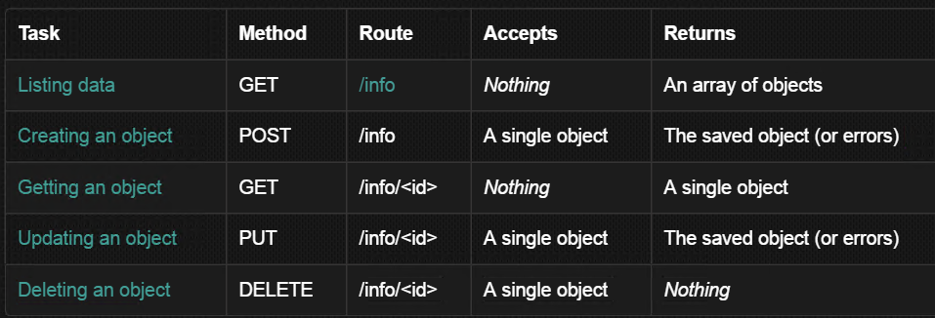

1. 查询的相关方法：

下列高级查询方法均可将相关代码加到ajax方法的url地址后面实现

2.1查询classification为1的所有数据

classification=1

例：<http://123.56.227.177/news?classification=1>

2.2 分页的实现

{"$skip":1,"$limit":2}

例：[http://123.56.227.177/news?{"$skip":1,"$limit":2}](http://123.56.227.177?{\"$skip\":1,\"$limit\":2})

$skip为跳过前几条数据

$limit为显示之后的几条数据

2.3只返回title字段

{"$fields":{"title":1}}

例：[http://123.56.227.177/](http://123.56.227.177/news?{\"$fields\":{\"title\":1}})[news](http://123.56.227.177/news?{\"$fields\":{\"title\":1}})[?{"$fields":{"title":1}}](http://123.56.227.177/news?{\"$fields\":{\"title\":1}})

2.4获取数据的总条数

{‘id’:’count’}

例：<http://123.56.227.177/products?>{‘id’:’count’}

3.下文中所有url中的server为http://123.56.227.177:2403

1. 登录接口

Url：server/users/login

Username：用户名（必须）

Password：密码（必须）

Lvevl：（可选）

1. 首页接口

Url：server/play/

3.新闻接口

Url：server/dashboard/news/

返回字段：

Title:标题（必须）

Date:日期

From:来源

Author:作者

Classification:分类（必须）1为公司新闻。2为企业新闻

Content:内容（必须）

Img:在首页展示的图片（必须）

4.健康资讯接口

Url：server/info/

Title:标题（必须）

Date:日期

From:来源

Classification:分类（必须）1为专家视野2为养生之道3为健康案例

Content:内容（必须）

Img:图片（必须）

5.产品信息接口

Url：http://123.56.227.177:2403/products/

Title：标题（必须）

Img：轮播图（必须）[{url:’’},{ url:’’},{ url:’’}{ url:’’},{ url:’’}]

Costprice：原价（必须）

Rulingprice：现价（必须）

Link：跳转到淘宝的宝贝详情地址（必须）

Classification：分类（必须）具体值待定

Toindex：是否在主页显示（必须）

数字：0、1|否、是

Summary：简介（必须）

Tosubindex：是否在二级页显示（必须）

数字：0、1|否、是

Content：内容（必须）